Σύλλογος Εκπαιδευτικών Π.Ε. «Ηρώ Κωνσταντοπούλου»
ΑΝΩ ΛΙΟΣΙΩΝ – ΖΕΦΥΡΙΟΥ – ΦΥΛΗΣ
SITE www.p-e-filis.gr Άνω Λιόσια 18.03.2025
email: syllogosfilis@gmail.com
Προς: Τα μέλη του Συλλόγου, ΔΟΕ, Συλλόγους Εκπ/κών Π.Ε.
Δεν σταματάμε τον αγώνα ενάντια στο έγκλημα των ιδιωτικοποιήσεων – Πέμπτη 20/3 όλες και όλοι στην συγκέντρωση έξω από τα Γραφεία της Hellenic Train (Λ. Συγγρού 41) στις 7μμ
Να τιμωρηθούν οι ένοχοι για το έγκλημα των Τεμπών. Να ανατραπεί η κυβέρνηση της συγκάλυψης, η κυβέρνηση που νοιάζεται μόνο για τα κέρδη του κεφαλαίου, η κυβέρνηση των ιδιωτικοποιήσεων, της εμπορευματοποίησης των κοινωνικών αγαθών, του αυταρχισμού, που δίνει πακτωλό χρημάτων σε πολέμους και εξοπλισμούς, στο ΝΑΤΟ, αλλά δεν έχει για τις ανάγκες του λαού, ενώ καταληστεύει τα εισοδήματά μας!
Τώρα πρέπει λαός και νεολαία να πάρουμε τον αγώνα στα χέρια μας για να ανατρέψουμε τις πολιτικές που γεννούν συνέχεια Τέμπη. Αυτός ο παλλαϊκός ξεσηκωμός, που είναι σε εξέλιξη, ούτε μπορεί ούτε πρέπει να σταματήσει εδώ και αυτό έχει θορυβήσει πολύ το πολιτικό σύστημα το οποίο εμφανίζεται ανήμπορο να βρει λύση.
Στην εκπαίδευση δεν έχουμε οξυγόνο! Αγωνιζόμαστε ενάντια στην αξιολόγηση και κατηγοριοποίηση των σχολείων, τις διώξεις, τα πειθαρχικά, τις συνεχείς απειλές και τον εκφοβισμό, για την υποχρηματοδότηση, τα επικίνδυνα για την ζωή μας σχολικά κτήρια, τις αμέτρητες χαμένες διδακτικές ώρες λόγω των ελλείψεων σε διδακτικό προσωπικό, τα κενά σε όλες τις ειδικότητες, στην ειδική αγωγή, σε σχολικούς νοσηλευτές, ψυχολόγους και κοινωνικούς λειτουργούς! Αρνούμαστε να παραδώσουμε τα σχολεία μας σε ιδιώτες. Θέλουμε δημόσιο δωρεάν σχολείο για όλα τα παιδιά! Θέλουμε δημόσια και δωρεάν κοινωνικά αγαθά για όλες και όλους!
Οι ιδιωτικοποιήσεις αποτελούν έγκλημα, δολοφονούν! Η πολιτική της ιδιωτικοποίησης δεν λύνει προβλήματα – τα δημιουργεί. Να μην ανεχθούμε το ξεπούλημα των δημόσιων υποδομών και την εξυπηρέτηση του κέρδους αντί της ανθρώπινης ζωής!
ΓΙΑ ΝΑ ΑΝΑΠΝΕΥΣΟΥΜΕ, ΝΑ ΤΟΥΣ ΑΝΑΤΡΕΨΟΥΜΕ
γιατί κάθε διαχειριστής των αντιλαϊκών πολιτικών πρέπει να αισθάνεται καυτό το έδαφος κάτω από τα πόδια του, να απειλείται από τους αγώνες μας!
Απεργιακός πολύμορφος αγώνας διαρκείας!
Ανατροπή της δολοφονικής πολιτικής της αδικίας και της συγκάλυψης
Ποτέ και πουθενά Τέμπη και Πύλος ξανά!
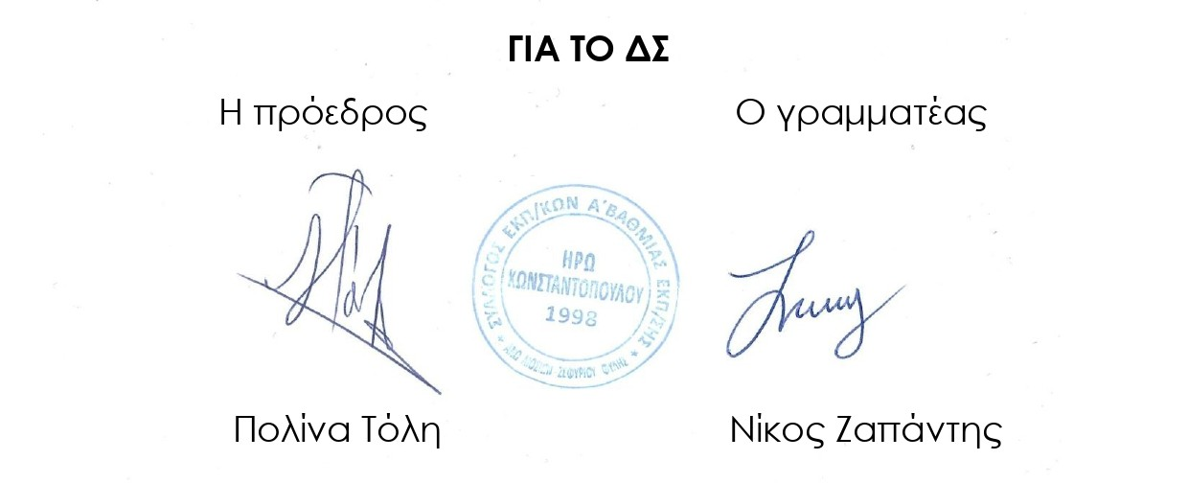

Παραθέτουμε το κάλεσμα του συντονισμού σωματείων, φοιτητικών συλλόγων και συλλογικοτήτων:
ΚΑΛΕΣΜΑ σε συγκέντρωση ΠΕΜΠΤΗ 20.03 στις 7.00 μμ
ΣΤΑ ΓΡΑΦΕΙΑ ΤΗΣ HELLENIC TRAIN (Συγγρού 29)
Οι συγκλονιστικές κινητοποιήσεις στις 26/1, η ιστορική απεργία και διαδηλώσεις στις 28/2 με τα περισσότερα από 2 εκατομμύρια που βγήκαν στο δρόμο και το κύμα οργής και η μαζικότητα που εκφράστηκε και στα επόμενα συλλαλητήρια και τις εκδηλώσεις απαιτούν συνέχεια μέχρι τη δικαίωση και την Νίκη.
Ο ανασχηματισμός της κυβέρνησης επιβεβαιώνει ότι τίποτα δεν μπορεί να περιμένει κανείς από την κυβέρνηση της δολοφονίας και της συγκάλυψης. Αντίθετα γίνεται πιο προκλητική, πιο επιθετική και πιο επικίνδυνη για το λαό. Η εξαγγελία Συνταγματικής αναθεώρησης με τη αναθεώρηση του άρθρου 16, την αξιολόγηση και την κατάργηση της μονιμότητας στο δημόσιο, οι επέκταση των ιδιωτικοποιήσεων, η ακόμα μεγαλύτερη αύξηση των εξοπλιστικών δαπανών και εμπλοκή στα ιμπεριαλιστικά σχέδια του ΝΑΤΟ και της ΕΕ είναι μόνο ορισμένα δείγματα πέρα από την καταστολή των αγώνων.
Η κυβέρνηση αυτή και η καταστροφική εγκληματική πολιτική της ΕΕ και του κεφαλαίου πρέπει να ανατραπούν από τους αγώνες μας.
Η δικαίωση βρίσκεται :
- στην τιμωρία των ενόχων για τη δολοφονία και τη συγκάλυψη.
- στην ακύρωση των ιδιωτικοποιήσεων σε όλα τα κοινωνικά αγαθά (Υγεία, Παιδεία, Συγκοινωνίες, Νερό, Ρεύμα, Πολιτισμός) και πριν από όλα στο ΣΙΔΗΡΟΔΡΟΜΟ.
- στην ανατροπή των αιτιών που προκάλεσε το έγκλημα και συνεχίζει να προκαλεί νέα Τέμπη και με τα Προγράμματα Σταθερότητας της ΕΕ που αποτελούν μόνιμα μνημόνια, να φέρνει ασφυξία στη ζωή μας μέσα από την ακρίβεια και τη φτώχεια, την στέρηση δικαιωμάτων και κοινωνικών αγαθών και των δημοκρατικών ελευθεριών και της υπονόμευσης της ελεύθερης συνδικαλιστικής δράσης.
Ένοχοι είναι η κυβέρνηση, η HELLENIC TRAIN που έβαλε τα κέρδη της πάνω από τις ζωές μας, η πολιτική της απελευθέρωσης των αγορών και του ανταγωνισμού της ΕΕ, οι κυβερνήσεις που την υπηρέτησαν, κατακερμάτισαν και ξεπούλησαν τον σιδηρόδρομο καθώς και το δικαστικό σύστημα που συμβάλλει στη συγκάλυψη με τη μέχρι τώρα στάση του.
Χρέος μας η συνέχιση και κλιμάκωση του κινήματος για νίκες τώρα, για το ξήλωμα της πολιτικής αυτής και του πολιτικού προσωπικού που την υλοποιεί και τη στηρίζει.
Την πτώση της κυβέρνησης θα επιβάλει το εργατικό κίνημα με απεργίες και διαδηλώσεις. Το κίνημα πρέπει να μπορεί να ρίχνει όλες τις αντιλαϊκές κυβερνήσεις και τη σημερινή και κάθε επόμενη που θα εφαρμόσει την ίδια αντιλαϊκή πολιτική του κεφαλαίου.
ΔΙΕΚΔΙΚΟΥΜΕ:
Έξω ΤΩΡΑ η HELLENIC TRAIN. Τα κέρδη σκοτώνουν. Να επιστρέψει ο σιδηρόδρομος χωρίς αποζημίωση στο δημόσιο, ενάντια στην απελευθέρωση των αγορών της ΕΕ και το κέρδος. Για ενιαίο, αποκλειστικά δημόσιο σιδηρόδρομο, με τον έλεγχο των εργαζόμενων. Κόντρα στα ιδιωτικοοικονομικά κριτήρια κριτήρια, για να είναι ασφαλής, σύγχρονος, φτηνός για το λαό.
ΠΑΛΕΥΟΥΜΕ για να είναι ΑΠΟΚΛΕΙΣΤΙΚΑ ΔΗΜΟΣΙΑ ΤΑ ΒΑΣΙΚΑ ΚΟΙΝΩΝΙΚΑ ΑΓΑΘΑ. Η παιδεία,η υγεία, το ρεύμα, το νερό, οι συγκοινωνίες, η ενέργεια κι ο πολιτισμός. Ακύρωση των ιδιωτικοποιήσεων, της επιχειρηματικής λειτουργίας και της ανταποδοτικότητας. Έξω, τώρα, οι ιδιώτες και οι εργολάβοι. Διπλασιασμός των κοινωνικών δαπανών και όχι για εξοπλισμούς και την αστυνομία.
ΚΑΜΙΑ ΣΥΓΚΑΛΥΨΗ: ΝΑ ΤΙΜΩΡΗΘΟΥΝ οι φυσικοί και ηθικοί αυτουργοί για το έγκλημα και τη συγκάλυψη, όσο ψηλά και αν βρίσκονται.
ΠΡΩΤΟΒΑΘΜΙΑ ΣΩΜΑΤΕΙΑ - ΦΟΙΤΗΤΙΚΟΙ ΣΥΛΛΟΓΟΙ - ΣΥΛΛΟΓΙΚΟΤΗΤΕΣ

